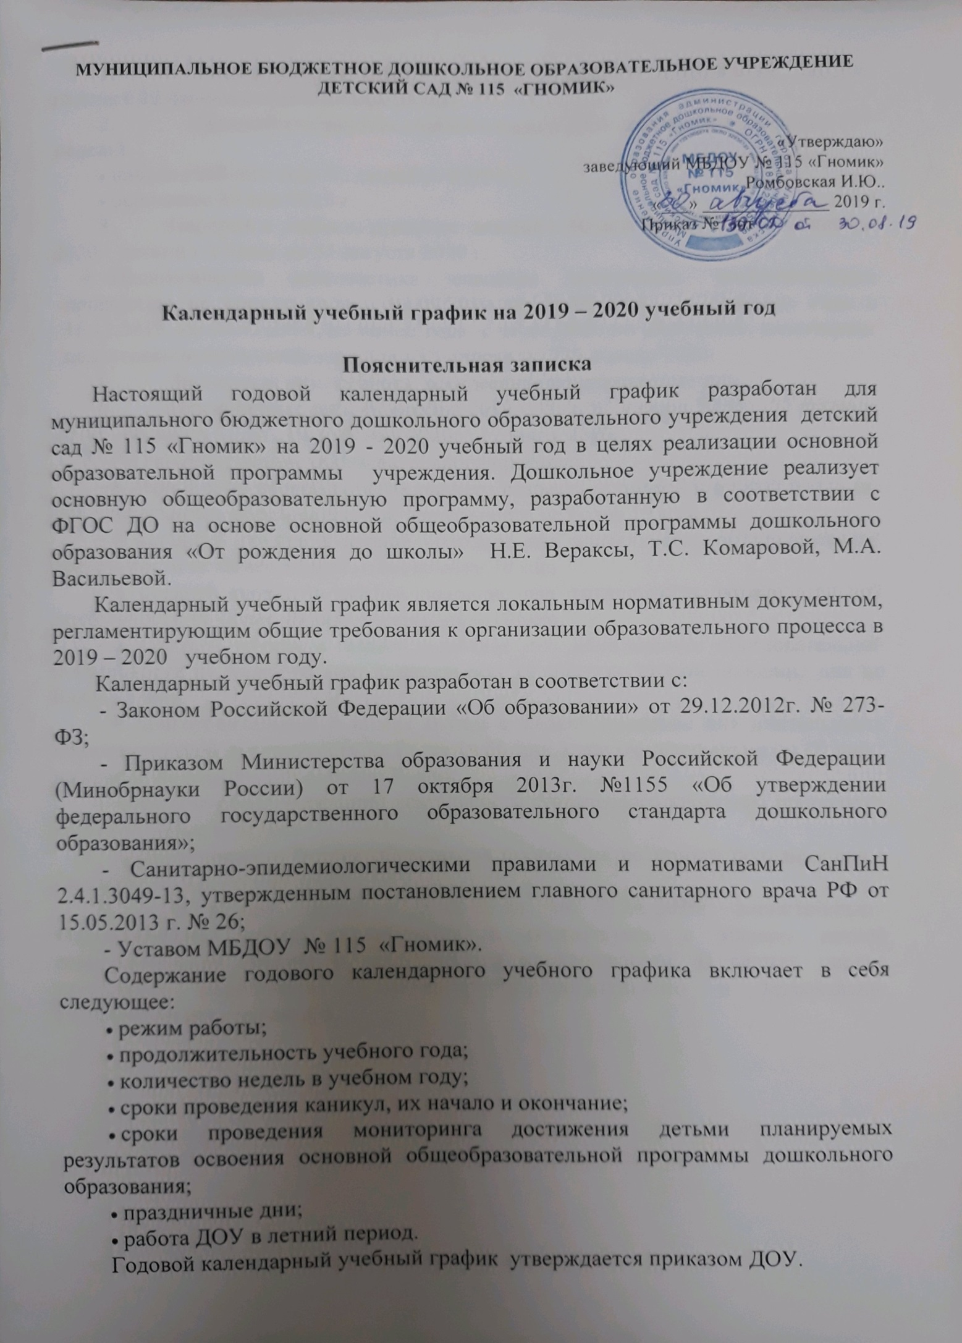

- Режим работы МБДОУ № 115 «Гномик»: пятидневная рабочая неделя с 12 часовым пребыванием детей.
- Продолжительность учебного года в ДОУ составляет 9 месяцев (37 недель):
- начало учебного года 02 сентября 2019 г.,
- окончание 29 мая 2020 г.
- Перерыв в учебном процессе: зимний с 30 декабря 2019г. по 10 января 2020г; летний с 1 июня по 31 августа 2020 г.
- Педагогическая диагностика освоения программы воспитанниками проводится на начало года с 02.09.2019 по 16.09.2019; в середине года с 16.12.2019. по 30.12.2019, на конец года с 18.05.2020 по 29.05.2020. мониторинг подготовки выпускников к школе с 13 апреля по 225 апреля 2020г.
- Выходные дни: суббота, воскресенье и праздничные дни.
- Праздничные дни: 04 ноября 2019г., 01 и 07 января 2020г., 23 февраля 2020г., 08 марта 2020г., 01 и 09 мая 2020г., 12 июня 2020г.
- Регламентирование образовательного процесса:
- в первой и во второй группах раннего возраста в первой и второй половине дня длительность образовательной деятельности не более 10 мин,
- в младшей группе в первой половине дня длительность образовательной деятельности не более 30 мин. с перерывом 10 мин.
- в средней группе в первой половине дня длительность образовательной деятельности не более 40 мин. с перерывом 10 мин.
- в старшей группе в первой половине дня длительность образовательной деятельности не более 45 мин. с перерывом 10 мин.; во второй половине дня не более 25 мин.
- в подготовительной к школе группе в первой половине дня длительность образовательной деятельности не более 1ч 30 мин. с двумя перерывами по 10 мин.; во второй половине дня не более 30 мин.
В середине образовательной деятельности статического характера проводятся физкультурные минутки.
- Дополнительные формы образования проводятся во второй половине дня с сентября 2019 г. по май 2020г.
- В летний период с 01.06.2020г. по 31.08.2020г. воспитательно-образовательная работа планируется в соответствии с планом летней оздоровительной работы и тематическим планированием. В летний период проводятся мероприятия физкультурно-оздоровительного и музыкально-развлекательного характера.

Календарный учебный график
муниципального бюджетного дошкольного образовательного учреждения детский сад № 115 «Гномик»
на 2019 – 2020 учебный год
№  п/п | Содержание |  | Возрастные группы
 |  | 1 группа раннего возраста  (1-2 лет) | Вторая группа раннего возраста  (2 – 3 лет) |  | Младшая группа  (3 – 4 лет) | Младшая группа  (3 – 4 лет) | Младшая группа  (3 – 4 лет) | Средняя группа  (4 – 5 лет) | Старшая группа  (5 – 6 лет) | Подготовительная к школе группа  (6 – 7 лет)
1 | Начало учебного года | 02.09.2019
2 | Окончание учебного года | 291.05.2020
3 | Продолжительность учебного года, всего, в том числе: | 37 недель
 | 1-ое полугодие | 17 недель
 | 2-ое полугодие | 20 недель
4 | Продолжительность учебной недели | 5 дней (понедельник – пятница)
5 | Время работы возрастных групп | 12 часов в день
6 | Продолжительность непрерывной образовательной деятельности | до 10 мин | до 10 мин |  | 15 мин | 15 мин | 15 мин | 20 мин | 25 мин | 30 мин
7 | Регламентирование непрерывной образовательной деятельности (первая и вторая половина дня) | 1 половина дня  до 10 мин.  2 половина дня  до 10 мин | 1 половина дня  до 10 мин.  2 половина дня  до 10 мин |  | 1 половина дня  не превышает  30 мин. | 1 половина дня  не превышает  30 мин. | 1 половина дня  не превышает  30 мин. | 1 половина дня  не превышает  40 мин. | 1 половина дня не превышает  45 мин.  2 половина дня не превышает  25 мин | 1 половина дня не превышает  1,30 мин.  2 половина дня не превышает  30 мин.
8 | Перерыв между НОД | не менее 10 мин
11 | Педагогическая диагностика на начало года | 02.09.2019 по 16.09.2019
12 | Педагогическая диагностика в середине года | 16.12.2019. по .30.12.2019
13 | Педагогическая диагностика на конец года | 18.05.2020 по 29.05.2020
14 | Сроки проведения каникул | 30.12.2019г. 10.01.2020г.
15 | Работа учреждения в летний период | 01.06.2020 - 31.08.2020
16 | Праздничные дни |  |  | 04.11.2019 – День народного единства  01.01.220г – 08.01.2020г. – Новогодние и рождественские праздники  23.02.2020 -24.02.2020 – День защитника Отечества  08.03.20120г. – 09.03.2020г. – Международный женский день  01.05.2020г. – 05.05.2020г. – Праздник Весны и труда  09.05.2020 – 11.05.2020г. – День Победы  12.06.2020г. – День независимости России

